1、20171129-Vscode软件使用、组件创建、元数据绑定

VSCode软件的基本使用以及如何调试
该软件的使用方式以及如何调试已经整理成blog，大家可以参考下
1、基本使用
http://www.cnblogs.com/shawWey/p/7908779.html
2、如何调试代码
http://www.cnblogs.com/shawWey/p/7912975.html

组件的新建
如何用命令创建一个组件
ng generate c --inline-template --inline-style
ng generate c
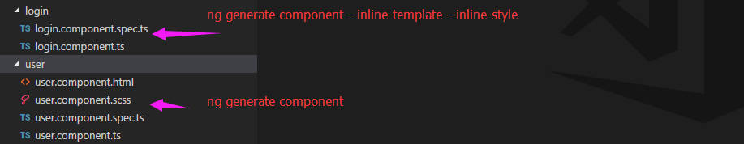
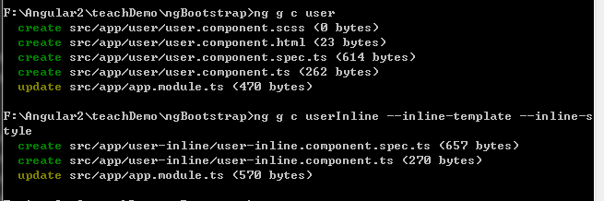
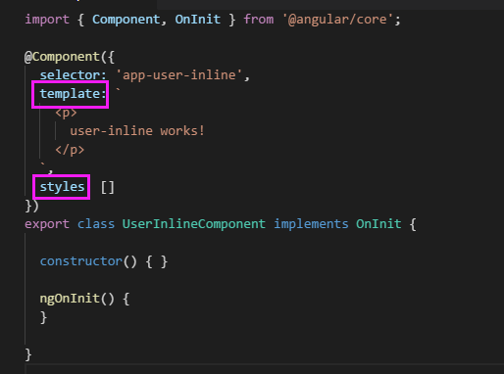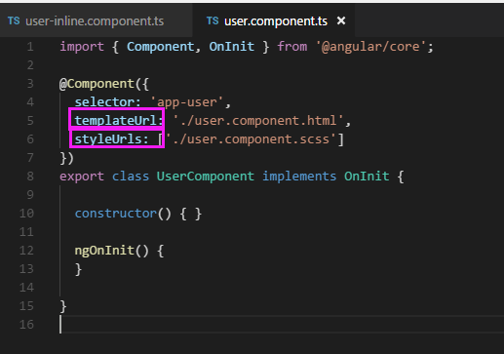
注意两者的区别、使用场景等
``不是’’

元数据绑定，函数绑定
自定义函数，引用变量的用法
数据的双向绑定
元数据绑定的几种用法
1、#username：引用相当于Id
2、[value]:属性绑定
3、[(ngModel)]+{{ }} 双向绑定
4、('事件绑定')

注意用双向绑定，注意在根节点引入forms表单
在src/app/app.module.ts
1、import { FormsModule } from '@angular/forms';
2、引入FormsModule
imports: [
NgbModule.forRoot(),
BrowserModule,
FormsModule
],

课程总结：
- 通过这次大家要掌握VSCode软件的使用、如何调试代码
- 创建组件的两种方式，以及使用场景
- 元数据绑定的几种方式，以及注意事项。

下次课预习：
https://www.angular.cn/docs
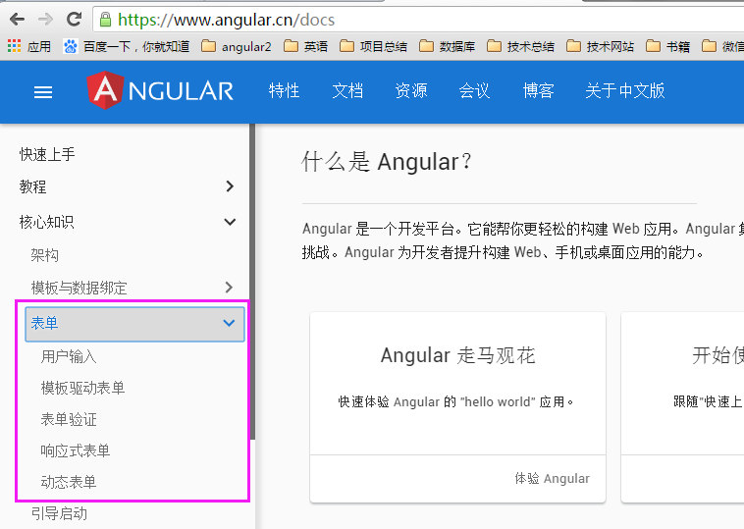

2、20171201-表单、模板驱动表单、生命周期、服务注册

一、表单
模板驱动：所有内容都写在HTML里面
响应式表单：把功能性的内容移到了代码里面
动态表单：表单几乎全部是用代码创建的

二、模板驱动表单
模板驱动表单，指的是通过html5标准校验的表单，优势在于使用起来简单，但要动态修改验证器、操纵控制器模型不是很方便。
1.数据绑定
这个自然不用说，使用ngModel可以双向绑定到组件里的对象字段。
控件状态检测
Angular会自动根据控件状态加上相应的class,如果我们需要编辑input标签在不同状态下的样式，只需要在css里写相应的类就可以了。
状态 true时的css类 false时的css类
控件是否被访问过 ng-touched ng-untouched
控件值是否已经变化 ng-dirty ng-pristine
控件值是否有效 ng-valid ng-invalid
表单校验
模板驱动表单支持html5标准属性校验:
•required:必填
•minlength:最小长度
•maxlength:最大长度
•pattern:正则表达式校验
另外支持自定义Validator.

练习：
设计一个模板表单，
用户名为必填，长度不小于6位
密码不小6位，前后两次一致
当校验不通过，鼠标聚焦，给出红色提示语

*ngIf ngModelGroup
ngForm valid
{{registerForm.value|json}}

三、组件生命周期钩子

指令和组件的实例有一个生命周期：新建、更新和销毁。
每个接口都有唯一的一个钩子方法，它们的名字是由接口名加上 ng前缀构成的。比如，OnInit接口的钩子方法叫做ngOnInit。
指令和组件
ngOnInit：当Angular初始化完成数据绑定的输入属性后，用来初始化指令或者组件。
ngOnChanges：当Angular设置了一个被绑定的输入属性后触发。该回调方法会收到一个包含当前值和原值的changes对象。
ngDoCheck：用来检测所有变化（无论是Angular本身能检测还是无法检测的），并作出相应行动。在每次执行“变更检测”时被调用。
ngOnDestory：在Angular销毁指令或组件之前做一些清理工作，比如退订可观察对象和移除事件处理器，以免导致内存泄漏。
只适用于组件
ngAfterContentInit：当Angular把外来内容投影进自己的视图之后调用。
ngAfterContentChecked：当Angular检查完那些投影到自己视图中的外来内容的数据绑定之后调用。
ngAfterViewInit：在Angular创建完组件的视图后调用。
ngAfterViewChecked：在Angular检查完组件视图中的绑定后调用。

生命周期的顺序

ngOnChanges：当被绑定的输入属性的值发生变化时调用，首次调用一定会发生在ngOnInit之前。
ngOnInit：在第一轮ngOnChanges完成之后调用。
ngDoCheck：在每个Angular变更检测周期中调用。
ngAfterContentInit：当把内容投影进组件之后调用。
ngAfterContentChecked：每次完成被投影组件内容的变更检测之后调用。
ngAfterViewInit：初始化完组件及其子视图之后调用。
ngAfterViewChecked：每次做完组件视图和子视图的变更检测之后调用。
ngOnDestroy：当Angular每次销毁指令/组件之前调用。

四、服务注册的几种方式
在src/app下新建一个core文件夹，然后新增服务：ng g s core/Login
方式一：
1、import { LoginService } from '../core/login.service';
2、//声明成员变量，其类型为LoginService
service: LoginService ;
3、构造器初始化：
constructor() {
this.service = new LoginService ();
}
4、方法调用：
this.service.doLogin(username, password);

方式二：
- import { LoginService} from '../core/auth.service';
- 在组件的providers里头新增providers:[LoginService]
3、构造器直接注入：
constructor(private service: LoginService) { }
4、方法调用：
this.service.doLogin(username, password);

方式三：

我们看一下app.module.ts，这个根模块文件中我们发现也有个providers，根模块中的这个providers是配置在模块中全局可用的service或参数的

在根模块里头定义服务：
定义providers有几种方式：
providers: [
{ provide: 'login', useClass: LoginService },
{ provide: 'user', useClass: UserService },
{ provide: BASE_URL, useValue:'http://localhost:3000/todos'},
AuthGuardService
]
1、在根模块里头定义服务
2、通过依赖注入的方式注入服务
constructor(@Inject('login') private service){
}
3、服务的调用:
this.service.doLogin(username,password)

1、required必填项 {{}}为表达式
<input type="text" required [(ngModel)]="username" #usernameRef="ngModel"/>{{usernameRef.valid}}
2、多一些校验，将{{usernameRef.errors | json}}替换。看看会有什么效果
3、改变提示语<div *ngIf="usernameRef.errors?.required">this is required</div>
4、 <form #myForm="ngForm" (ngSubmit)="onSubmit(formRef.value)"></form>创建表单，注意要把每个表单项引入name
<form #myForm="ngForm" (ngSubmit)="submitForm(myForm.value)">
<button type="submit">Submit</button>

可能报错及其解决方案：
Angular is running in the development mode.
Call enableProdMode() to enable the production mode.
说明开发模式和生产模式是通过 enableProdMode() 方法来控制切换的。
那么如何使用这个方法呢？教程中居然没有顺带提一句，唉……
其实我们只需要在 main.ts 中使用它就可以了，代码如下：
import {enableProdMode} from '@angular/core';
enableProdMode();

依赖注入的生活解释
我举个简单的例子
1.在原始社会人们想吃饭的话，需要自己找食材，然后自己用工具自己做。
2.后来社会上出现了一个叫饭店的地方，人们想吃饭只需要跑到饭店，然后给钱，饭就做好了。
3.再后来外卖出现了，你不需要去饭店，打开手机点一下，然后饭就来了。

然后分析下这三种情况
- 你需要知道如何做饭（构造方法）、找到食材（持有依赖），这个很明显耦合比较严重，因为如果食材换了，你做饭的方法也要换。
2.你不需要知道如何做饭，也不需要找食材，你只需要找到饭店（工厂模式），这个已经很明显降低了耦合，但是你需要知道饭店的位置（持有工厂的依赖）
3.你什么都不需要知道，打开手机点一下就行了。这个解耦就很明显了吧！
代码我就不写了
实现依赖注入的方式很多 比如 构造方法注入 Set方法注入 接口方式注入

3、20171205-git使用、路由跳转、路由传参

一、git简单使用
http://www.cnblogs.com/shawWey/p/7967260.html

二、路由
1、路由配合的几个细节
{path:’***’,component:’***’} //如何配置
<router-outlet> //路由的容器
<a routerLink=”***”> //路由的跳转

- 路由如何传递传参

如何传参数
{path:'usertable/edituser/:userId',compponet:'组件'}

[routerLink]=’["../x/xx/xx/","参数"]’
如何取参数
construtor(public router:Router,public acitveRouter:ActivateRoute){

}

ngOnInit(){
this.activeRouter.params.subscribe(
params =>{console.log(params)}
);
}

3、路由的嵌套
可以无限嵌套，和最外面写法一致
4、模块的懒加载：
{
path:'user',
loadChildren:'./manage/manage.module#ManageModule'
}
5、路由守卫：
校验用户是否有权限进行某些操作

新建uuid包，npm i --save angular2-uuid

